### Delar i den regionala energi- och klimatplaneringen som kan vara av särskilt intresse för kommunerna

Den regionala energi- och klimatplaneringen utgår från en övergripande energi- och klimatstrategi samt mer konkretiserade färdplaner för strategins olika sektorer. Kommuner kan ha dessa som underlag i den egna planeringen.

Denna ”bruttolista” är en sammanställning av de viktigaste frågorna som berör kommuner i strategin och dess färdplaner. Listan har tagits fram efter önskemål från kommuner. Syftet är att vara en hjälp när kommuner bedömer vad som är relevant att ha en egen plan för och i vilka styrdokument frågorna i så fall bäst passar in. Variationen är stor mellan kommuner om hur energi- och klimatfrågor inkluderas i olika typer av styrdokument.

**Dalarnas energi- och klimatstrategi**

Se [www.energiintelligent.se/omstallning](http://www.energiintelligent.se/omstallning)

En uppdatering pågår för närvarande.  
  
Innehåll av särskild relevans för kommuner och hur det skulle kunna vara en del i den kommunala energi- och klimatplaneringen:

|  |  |
| --- | --- |
| **Innehåll i Dalarnas energi- och klimatstrategi** | **Tänkbar använding i kommunal energi- och klimatplanering** |
| Sammanställning av nationella energi- och klimatmål [www.energiintelligent.se/mal](http://www.energiintelligent.se/mal) | Referera till |
| Regionala strategiska energi- och klimatmål | Referera till |
| Regionalt övergripande strategiskt arbetssätt | Referera till eller eget övergripande strategiskt arbetssätt |
| En struktur för hur energi- och klimat- arbetet kan delas in i sju sektorer | Inspiration till struktur |
| Genomförande, engagemang, uppföljning och uppdatering | Inspiration för hur företag och andra organisationer kan ansluta sig till strategin.  Indikatorer och uppföljning. |

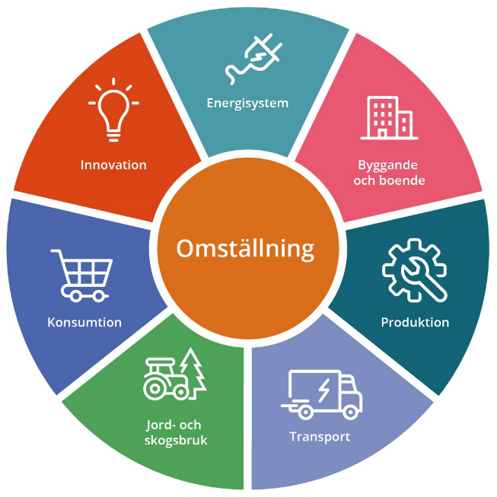

FSektorer i Dalarnas energi- och klimatstrategi

**Färdplanen för Energisystem**

Se [www.energiintelligent.se/energisystem](http://www.energiintelligent.se/energisystem)

Färdplanen för energisystem har namnet ”Färdplan för smarta energisystem” och är framtagen i bred samverkan med energibolag, elnätägare m fl. Den innehåller en grundlig analys av energibehov och möjligheter att möta framtida behov, tillsammans med mål, delmål och prioriterade åtgärder.

Länsstyrelsen har ett övergripande ansvar för regional energiplanering. Färdplanen för energisystem är den samlade regionala energiplaneringen.

|  |  |
| --- | --- |
| **Innehåll i färdplanen** | **Tänkbar använding i kommunal energi- och klimatplanering** |
| Analys av framtida energibehov  (bostäder, industri, transporter, övrigt) | Bedömning av framtida energibehov (underlag från länsstyrelsen) |
| Analys av möjligheter att möta behoven | Möjligheter att bidra till ökad energiproduktion, vindbruksplaner, och ökad energieffektivisering |
| Prognos 2030. Scenario 2045. - Energi, el och effekt | Energi-, el- och effktbalans |
| Regionala mål | Referera till |
| Handlingsplan | - Klargöra ansvar för energifrågor inom kommunen - Hur bidra till kunskapshöjning och attityder - Hur en löpande energiplanering bör se ut (inte ett dokument bara), inkl hur kommunicera elbehov till elnätägare - På vilket sätt energifrågor bör ingå i fysisk planering och bygglov, miljötillsyn - Hur energifrågor bör samordnas med kris- och beredskapsplaneringen. - Hur fjärrvärmen kan stärkas i energisystemet - Hur bidra till ökad flexibilitet och kapa effekttoppar i elsystemet (egna verksamheter och information till andra i kommunen)  - Hur kommunen kan bidra till kortare tillståndsprocesser för nya elledningar. - Plan för utbyggnation av tank- och laddinfrastruktur |

**Färdplanen för Byggande och Boende**

Se [www.energiintelligent.se/byggande-boende/](http://www.energiintelligent.se/byggande-boende/)

|  |  |
| --- | --- |
| **Innehåll i färdplanen** | **Tänkbar använding i kommunal energi- och klimatplanering** |
| Energi- och klimatsmart samhällsplanering | Hur energi- och klimatfrågor bör komma in i samhällsplaneringen |
| Klimatsmart ny- och ombyggnation med minimerat avfall och mer cirkulära flöden | Policy för klimatsmart byggande, t ex bygga i trä, återbruk, klimatsmarta produktval |
| Mål och delmål för energiprestanda i Dalarnas byggnadsbestånd | Referera till. |
| Energieffektivisering av befintliga bostäder och lokaler. | Energikartläggningar och plan för energieffektivsering i egna verksamheter. Plan för hur kommunens eget byggnadsbestånd ska nå målen.  Hur energieffektivt byggande kan stimuleras i bygglov. |
| Mål om fossilfrihet 2030 | Plan för fossilfrihet i egna fastigeheter. |
| Upphandling | Upphandlingspolicy om energi och klimatsmart byggande. |

**Färdplanen för Produktion (industri och service)**

Se [www.energiintelligent.se/produktion](http://www.energiintelligent.se/produktion)

|  |  |
| --- | --- |
| **Innehåll i färdplanen** | **Tänkbar använding i kommunal energi- och klimatplanering** |
| Energi- och klimatrådgivning | Hur energi- och klimatrådgivning bör bedrivas. |
| Energitillsyn och miljöprövning | Hur energitillsynbör bedrivas och hur energi och klimatfrågor kan beaktas i miljöprövning |
| Näringslivsutveckling | Hur kommuner kan arbeta för att stödja näringslivet i den gröna omställningen |
| Lyfta fram förebilder | Hur kommuner kan arbeta för att lyfta fram goda förebilder. |
| Energi- och resurseffektivitet i egna verksamheter | Plan för energieffektivisering och fossilfrihet i egna verksamheter (förutom bostäder och lokaler) |

**Färdplanen för Transporter**

Se [www.energiintelligent.se/transporter](http://www.energiintelligent.se/transporter)

Dalarna har ännu ingen övergripande färdplan för sektorn transporter. De viktigaste insatsområdena sammanfattas i energi- och klimatstrategin.

|  |  |
| --- | --- |
| **Innehåll i färdplanen** | **Tänkbar använding i kommunal energi- och klimatplanering** |
| Fossilfria fordon | Plan för kommunens egen fordonsflotta |
| Effektivare transporter (minska behovet av transporter, planera rutter optimalt och effektivisering av fordon) | Plan för hur klimatpåverkan från transporter kan minskas. |
| Upphandling | Policy för upphandling av transporter. Uppföljning av upphandlingar. |
| Kollektivt resande | Plan för ökat kollektivt resande bland invånare |
| Information och beteendepåverkan | Plan för hur ett mer hållbart resande i kommunen kan uppnås genom information och beteendepåverkan. |
| Transportsnål fysisk planering | Hur transporter kan komma in i fysisk planering. |
| Ladd- och tankinfrastruktur | Plan för utbyggnation av ladd- och tankinfrastruktur |

**Färdplanen för Jord- och skogsbruk**

Se [www.energiintelligent.se/jord-och-skogsbruk](http://www.energiintelligent.se/jord-och-skogsbruk)

Färdplanen för jord- och skogsbruk berör inte kommuner i så hög grad. Företag i de gröna näringarna kan ingå i insatser under Produktion.

**Färdplanen för Konsumtion**

Se [www.energiintelligent.se/konsumtion](http://www.energiintelligent.se/konsumtion)

|  |  |
| --- | --- |
| **Innehåll i färdplanen** | **Tänkbar använding i kommunal energi- och klimatplanering** |
| Regionalt mål för konsumtionsbaserade klimatutsläpp | Referera till |
| Kretsloppsplaner | Genomförande av kommunal kretsloppsplan |
| Platser för allmänhetens återbruk och reparation | Plan för fysiska/digitala platser för återbruk och reparation. |
| Upphandling | Policy för avfallsförebyggande, cirkulär och resurseffektiv upphandling |

**Färdplanen för Innovation**

Se [www.energiintelligent.se/innovation](http://www.energiintelligent.se/innovation)

Färdplanen för innovation är densamma som Dalarnas innovationsstrategi. Den innehåller inte specifika åtgärder av relevans för kommuner, men arbetet med att främja näringslivsutveckling är en viktig del.

